FICHE MÉTIER | 4e et 3e SEGPA · Champ Habitat  Charpentier bois, charpentière bois

Nom, prénom : | Classe : | Date :
1. Le métier en une phrase
Le charpentier fabrique et assemble la charpente en bois, l'ossature qui porte le toit.
Famille de métiers : Gros œuvre (la structure de la maison)
2. Ce qu'il fait, étape par étape
1 Il lit le plan et il trace  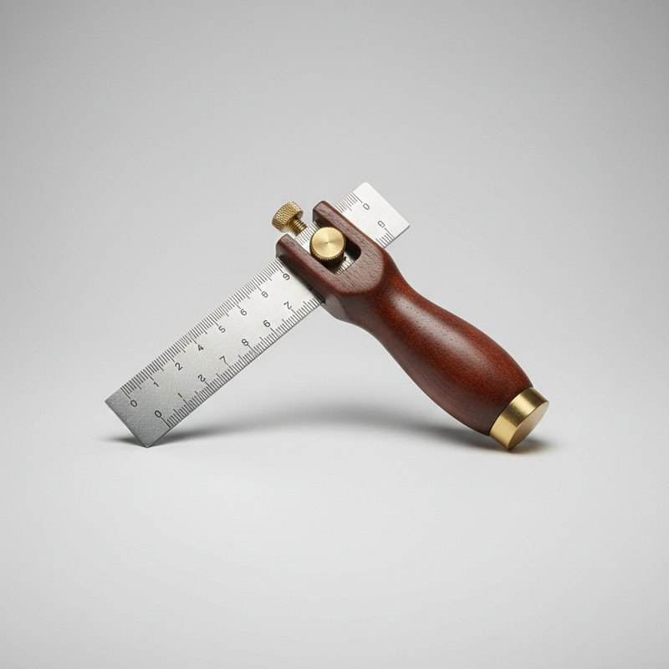  Il trace les coupes et les assemblages sur les pièces de bois. | 2 Il coupe les pièces  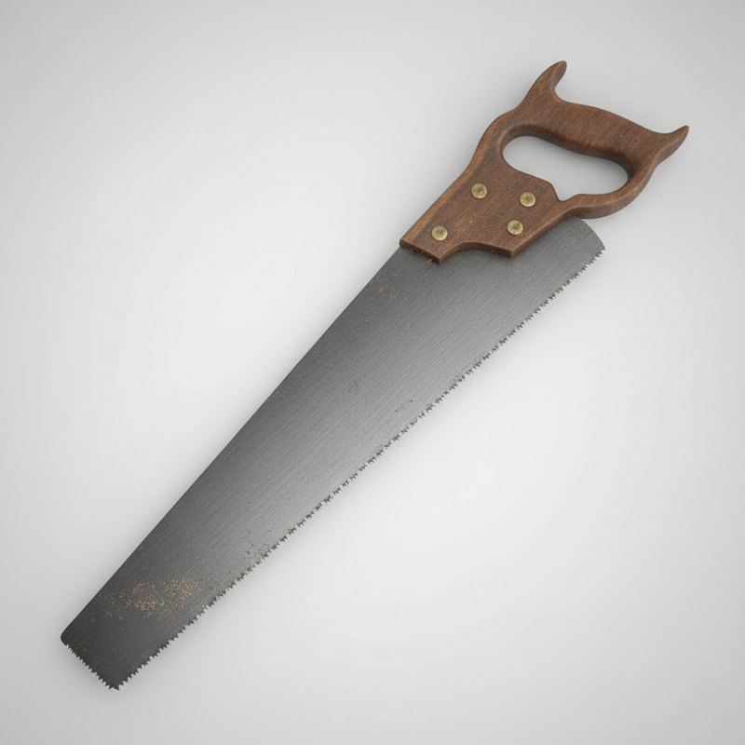  Il scie les poutres à la bonne longueur et au bon angle. | 3 Il perce  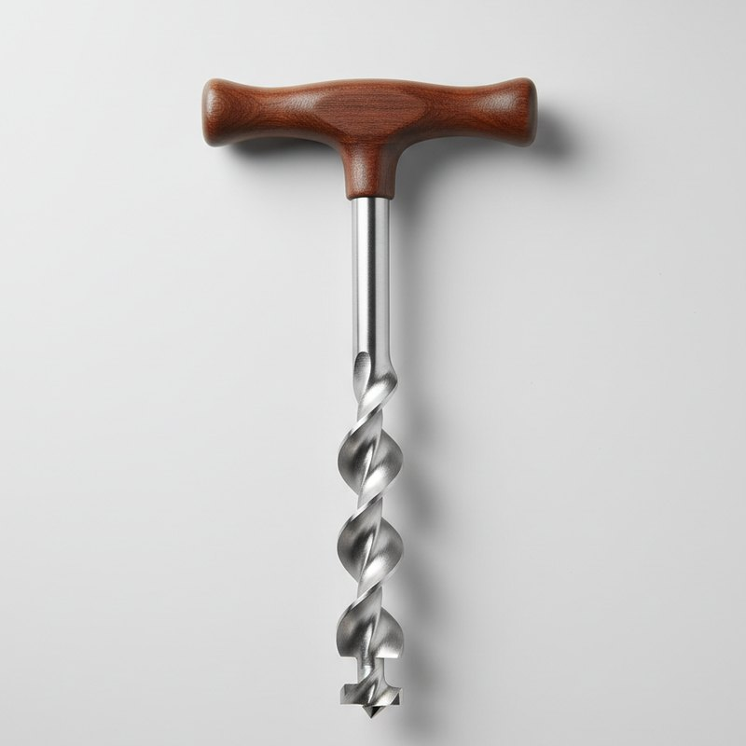  Il perce les trous pour les chevilles qui tiennent les assemblages.
4 Il assemble à l'atelier  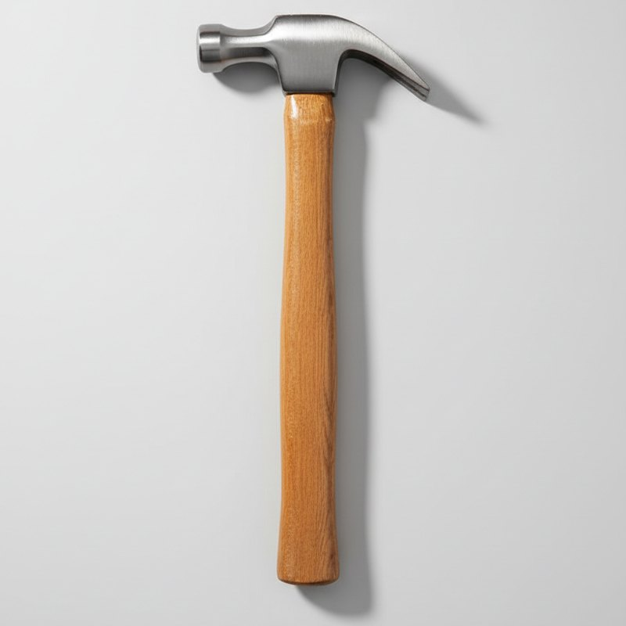  Il emboîte les pièces et les fixe avant de les emmener au chantier. | 5 Il lève la charpente  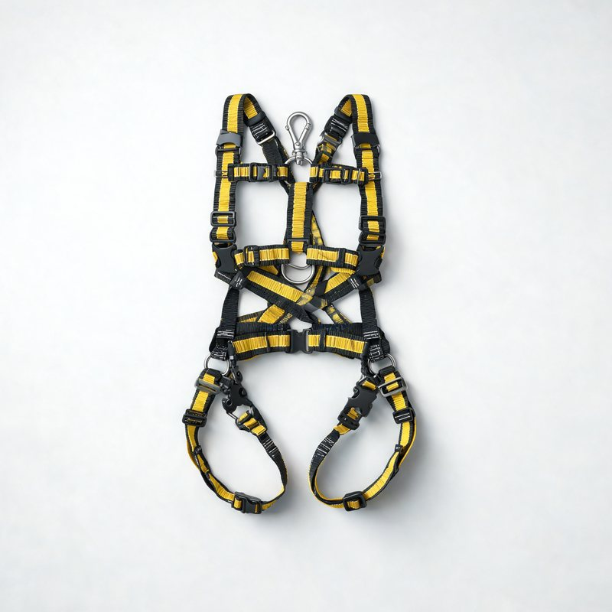  Sur le toit, en équipe et attaché, il met les pièces en place. | 6 Il contrôle  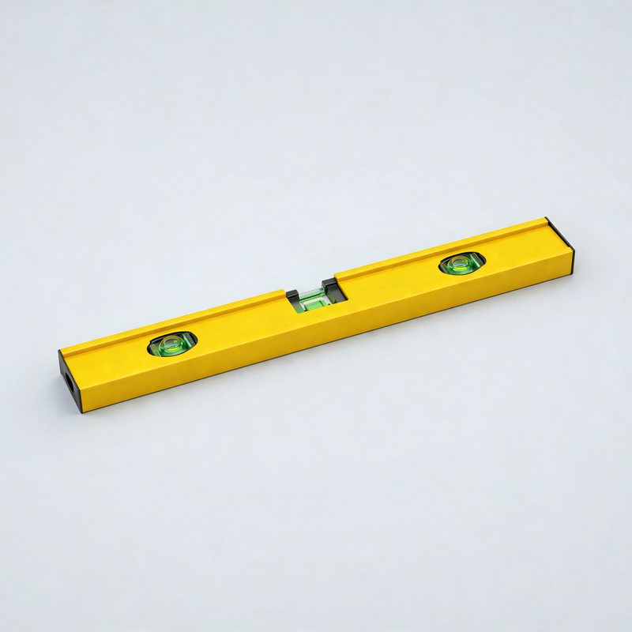  Il vérifie que tout est droit, de niveau et bien fixé.
3. Où et comment travaille-t-il ?
Où ?  • À l'atelier, pour préparer et tailler les pièces.  • Sur le toit des maisons neuves ou anciennes.  • Sur des bâtiments en bois : chalets, maisons à ossature bois, préaux.  • Sur les monuments à restaurer. | Comment ?  • En équipe : les pièces sont lourdes.  • En hauteur, attaché avec un harnais.  • Avec des machines à l'atelier et une grue sur le chantier.
4. Les qualités qu'il faut
✔ Pas peur du vide  Il travaille sur les toits. | ✔ Bon en géométrie  Il trace des angles et lit des plans en 3D.
✔ En bonne forme physique  Il porte des pièces de bois lourdes. | ✔ Prudent  En hauteur, une erreur peut coûter cher.

5. Sa sécurité : les équipements de protection (EPI)
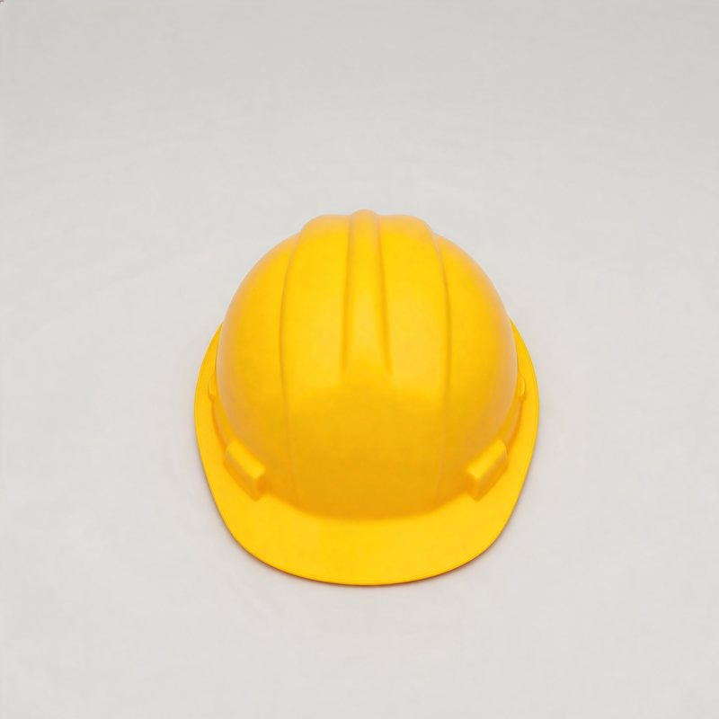  Casque  chute d'objets, chocs | Harnais  ne pas tomber du toit |   Gants  échardes et coupures |   Chaussures de sécurité  chute d'une pièce de bois |   Anti-bruit  avec les machines |   Lunettes  copeaux et sciure
6. Comment apprendre ce métier ?
APRÈS LA 3E  CAP Charpentier bois  2 ans, au lycée professionnel ou en apprentissage (CFA). | APRÈS LE CAP  Je travaille… ou je continue  Par exemple un BP Charpentier, en 2 ans, ou une formation avec les Compagnons du Devoir.
7. Je vérifie que j'ai compris
a) Vrai ou faux ? Coche la bonne case.
 | Vrai | Faux
La charpente est l'ossature qui porte le toit. | ☐ | ☐
Le charpentier ne travaille jamais en hauteur. | ☐ | ☐
Il prépare souvent les pièces à l'atelier. | ☐ | ☐
Le harnais sert à ne pas tomber du toit. | ☐ | ☐
Le charpentier travaille le métal. | ☐ | ☐
b) Remets les étapes dans l'ordre : écris un numéro de 1 à 6.
…… | Il lève la charpente. | …… | Il contrôle.
…… | Il perce. | …… | Il coupe les pièces.
…… | Il lit le plan et il trace. | …… | Il assemble à l'atelier.
c) Pourquoi le charpentier s'attache-t-il avec un harnais ?
………………………………………………………………………………………………………………………………………………
………………………………………………………………………………………………………………………………………………
8. Et moi ?
Ce métier me plaît : ☐ oui ☐ un peu ☐ non
Parce que :
………………………………………………………………………………………………………………………………………………
………………………………………………………………………………………………………………………………………………

